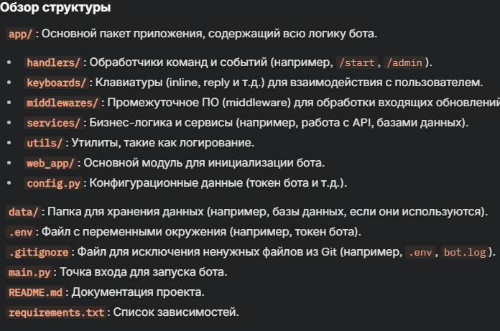

**UML Классовая диаграмма (Class Diagram)**

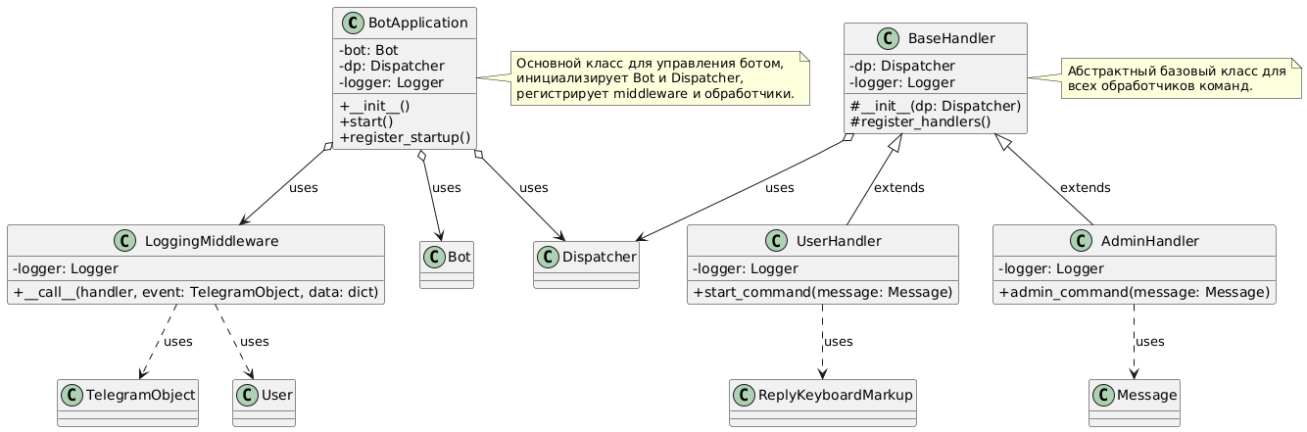

**UML Диаграмма последовательности (Sequence Diagram)**

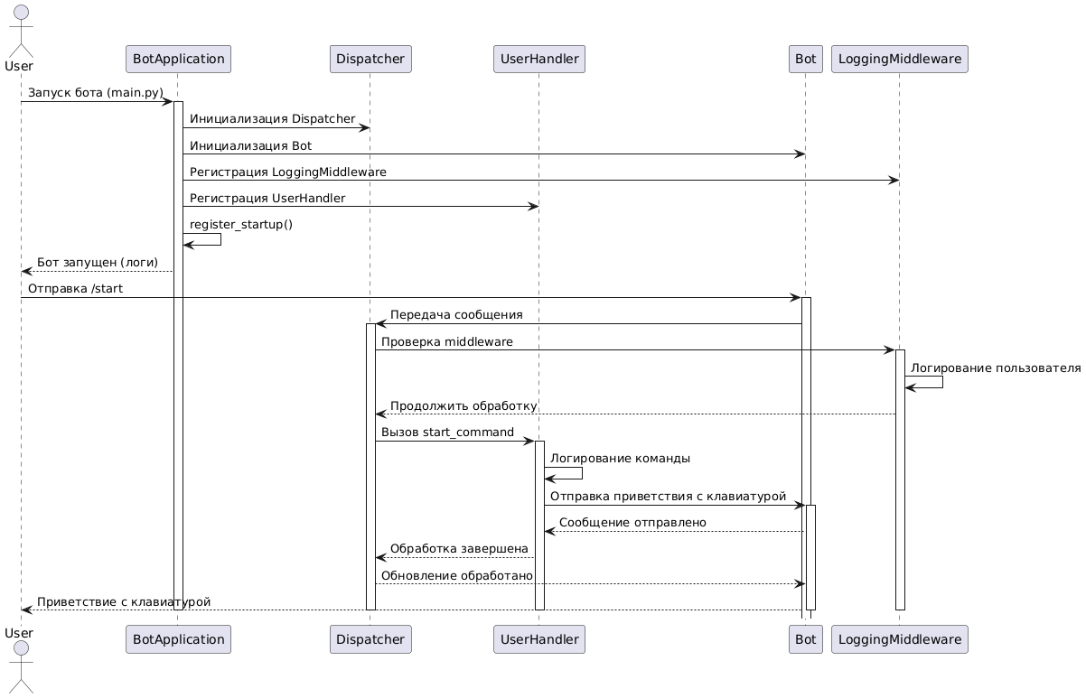

**UML Диаграмма использования (Use Case Diagram)**

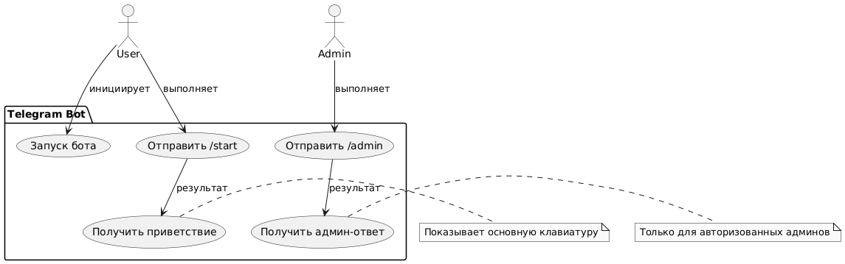

**UML Диаграмма состояний (State Diagram)**

